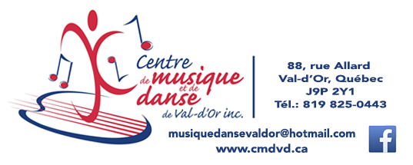
Communiqué pour diffusion immédiate
Nouveau Conseil d’administration du Centre de Musique et de danse de Val-d’Or
Val-d’Or – Le 11 décembre 2018 – Le Centre de musique et de danse de Val-d’Or présente les membres de son conseil d’administration.
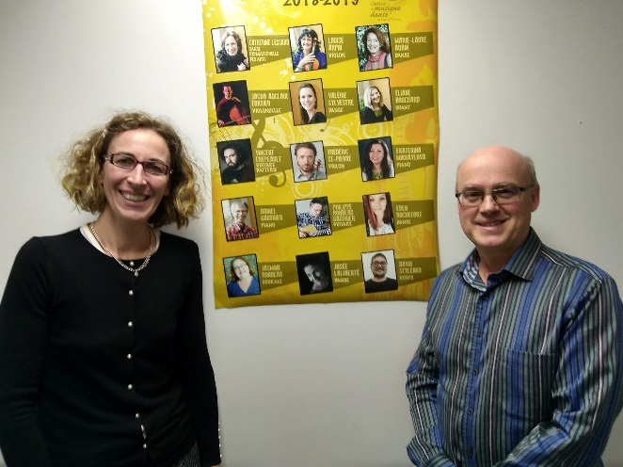
Suite à l’Assemblée générale annuelle du 26 novembre dernier, le Centre de musique et de danse de Val-d’Or présente les membres de son conseil d’administration pour l’année 2019.
Le président est M. Denis Lamontagne, enseignant en musique depuis 30 ans, spécialiste des cuivre, fondateur de l’Harmonie primaire et membre de l’Orchestre Symphonique régional de l’Abitibi-Témiscamingue depuis 30 ans. Il a reçu le prix Hommage lors des prix culturels de la Ville de Val-d’Or en 2016.
Mme Anne-Laure Bourdaleix-Manin, directrice et M. Denis Lamontagne, président.
Le vice-président, M. Denis Bélanger, bien connu du milieu communautaire et culturel valdorien, anciennement professeur de littérature, il s’implique depuis de nombreuses années auprès du Salon du Livre régional et de Musique S’il vous plait. Il est également président de l’Association l’Albatros.

La trésorière Mme Tanya Pash est chef des opérations chez AirCreebec et spécialisée en gouvernance et amatrice de musique.

La secrétaire Mme Évelyne Laverdière, passionnée de musique, est conseillère municipale pour la Ville de Val-d’Or depuis deux ans et en charge du volet Culture.

Les administratrices et administrateurs sont : Mme Brigit Dryburgh-Larouche, MM. Donald Hamel, Philippe Cloutier, et Simon Ouellet.
Mme Jeanne Dumont-Limoges est la représentante des élèves et Mme Catherine Lessard est la représentante des professeur-es.

À propos du Centre de musique et de danse de Val-d’Or
Le Centre de musique et de danse de Val-d’Or est un organisme à but non lucratif dont la mission est « d’offrir un programme d’enseignement de qualité, varié et diversifié, adapté à chaque étudiant dans le but de susciter son sens de l’émerveillement, son goût de dépassement dans le plaisir et la rigueur ». Fondé en 1983, le Centre reçoit chaque année quelques 450 élèves de tous âges. Le Centre est une institution importante dans la vie sociale et culturelle de la Ville de Val-d’Or.

Source : Anne-Laure Bourdaleix-Manin, Directrice générale du Centre de musique et de danse de Val-d’Or
819 825-0443
-30-
Merci à nos partenaires

